乒坛传奇，六金辉煌
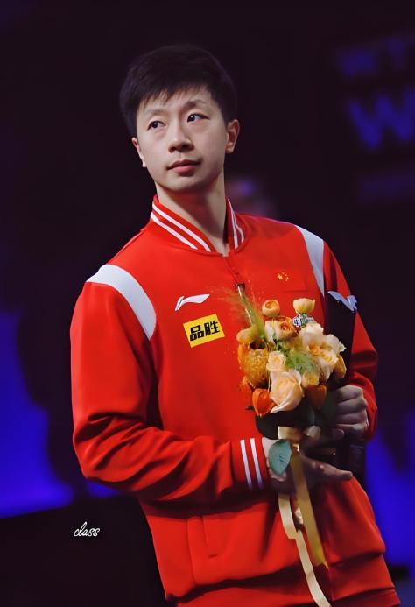
马
龙，这个名字，早已成为了乒乓球界的一座丰碑。从鞍山小城走出的他，凭借着对乒乓球的无限热爱与执着追求，一步步走到了世界之巅。他的职业生涯，如同一部波澜壮阔的史诗，记录着每一次的拼搏与胜利，也见证了他的成长与蜕变。
回顾马龙的荣誉之路，我们不禁为他的辉煌成就而惊叹。从2012年世界杯首夺男单冠军开始，他便踏上了征服世界的征程。此后，他蝉联亚锦赛男单冠军，成为首位亚锦赛男单三连冠的选手；他入选国际乒联名人堂，成为乒乓球界的佼佼者。2015年，他更是实现了世乒赛、世界杯、国际乒联世界巡回赛总决赛男单冠军的大满贯，成为乒乓球历史上首位一年内取得这三项冠军的男子球员。

荣誉满载，铸就传奇
而在奥运会的舞台上，马龙更是展现了无与伦比的实力与风采。2016年里约奥运会，他夺得了男单、男团两枚金牌，为中国乒乓球队增添了无尽的荣耀。而在2024年巴黎奥运会上，马龙再次闪耀，他不仅夺得了男单冠军，更与队友们携手并肩，共同夺得了男团金牌，成为中国首位六金得主。这一荣誉，不仅是对他个人实力的肯定，更是对他多年来不懈努力的最好回报。
荣誉时间 | 荣誉名称 | 备注
2012年 | 世界杯男单冠军 | 首个世界单打冠军
2013年 | 亚锦赛男单冠军 | 三连冠
2015年 | 苏州世乒赛男单冠军 | 大满贯之一
2015年 | 乒乓球世界杯男单冠军 | 大满贯之二
2015年 | 国际乒联世界巡回赛总决赛男单冠军 | 大满贯之三
2016年 | 里约奥运会男单冠军 | 奥运金牌之一
2016年 | 里约奥运会男团冠军 | 奥运金牌之二
2021年 | 东京奥运会男单冠军 | 奥运金牌之三
2021年 | 东京奥运会男团冠军 | 奥运金牌之四
2024年 | 巴黎奥运会男单冠军 | 奥运金牌之五，六金之路开启
2024年 | 巴黎奥运会男团冠军 | 奥运金牌之六，成为中国首位六金得主

巴黎之巅，续写辉煌
在2024年巴黎奥运会的赛场上，马龙再次展现了他的王者风范。面对来自世界各地的顶尖高手，他始终保持冷静与专注，用精湛的技术和顽强的意志，一次次化解对手的攻势，最终夺得了男单和男团的金牌。那一刻，他站在了世界的巅峰，用实力证明了自己依然是乒坛的霸主。
马龙在巴黎奥运会上的夺冠之路，充满了艰辛与挑战。但他凭借着对乒乓球的无限热爱与执着追求，始终保持着高昂的斗志和坚定的信念。在男单决赛中，他面对实力强劲的对手，展现出了惊人的毅力和决心。每一个回合的较量，都充满了紧张与刺激，但他凭借着出色的技术和稳定的发挥，最终战胜了对手，夺得了宝贵的金牌。
在男团决赛中，马龙更是与队友们携手并肩，共同为国家的荣誉而战。他们凭借着默契的配合和出色的发挥，成功击败了对手，夺得了男团金牌。这一胜利，不仅让中国乒乓球队再次站在了世界的巅峰，也让马龙成为了中国首位六金得主，书写了属于自己的传奇篇章。

